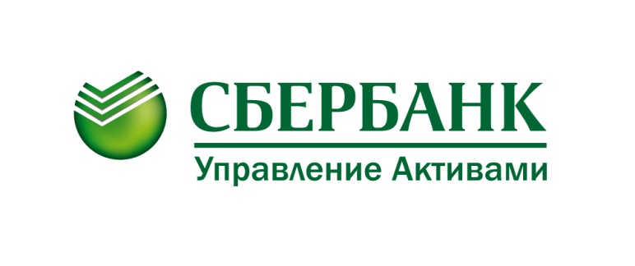

Паевой инвестиционный фонд «Сбербанк – Фонд Перспективных облигаций» признан лучшим на рынке в 2016 году

27 июня 2017 года, Москва – Открытый паевой инвестиционный фонд (ОПИФ) облигаций «Сбербанк – Фонд перспективных облигаций» признан «Лучшим фондом облигаций 2016 года». По мнению жюри национального конкурса «Элита фондового рынка», флагманский ОПИФ управляющей компании «Сбербанк Управление Активами» не только показал лучшую доходность среди всех облигационных фондов со стоимостью чистых активов свыше 10 млн рублей, но и продемонстрировал высокую эффективность управления и качество инвестиционных процессов.
По итогам 2016 года стоимость пая ОПИФ «Сбербанк – Фонд перспективных облигаций» увеличилась на 16,52%. В текущем году по темпам привлечения средств инвесторов Фонд является самым популярным открытым паевым фондом в России. С начала 2017 года стоимость чистых активов в нем увеличилась почти в 4 раза и превысила 11 млрд рублей. Количество пайщиков Фонда за последние 12 месяцев увеличилось более чем в 2 раза и составляет свыше 10 тысяч человек.
«Вдвойне приятно, когда высокую оценку результатам твоего труда дают не только коллеги - профессиональные участники рынка, но в первую очередь наши клиенты, для которых мы и создаем свои продукты. Постараемся и в дальнейшем соответствовать этим высоким стандартам, преумножая активы наших клиентов», - отметил Евгений Коровин, управляющий директор, руководитель отдела управления бумагами с фиксированной доходностью «Сбербанк Управление Активами».
ОПИФ облигаций «Сбербанк – Фонд перспективных облигаций» рассчитан на инвесторов, ориентированных на средний уровень риска. Портфель Фонда преимущественно состоит из облигаций российских эмитентов с повышенной доходностью и оптимальным соотношением риск/доходность, ему присвоен наивысший рейтинг качества управления.
Премия «Элита фондового рынка» учреждена Национальной ассоциацией участников фондового рынка и является одной из самых авторитетных и почетных премий на рынке ценных бумаг.

Сбербанк Управление Активами
Пресс-служба
тел. +7(495) 258 0534
pressa@sberbank-am.ru
www.sberbank-am.ru/

Акционерное общество «Сбербанк Управление Активами» зарегистрировано Московской регистрационной палатой 1 апреля 1996 года. Лицензия ФКЦБ России на осуществление деятельности по управлению инвестиционными фондами, паевыми инвестиционными фондами и негосударственными пенсионными фондами №21-000-1-00010 от 12 сентября 1996 года.

Получить подробную информацию о паевых инвестиционных фондах, ознакомиться с правилами доверительного управления и иными документами, подлежащими раскрытию и предоставлению в соответствии с действующим законодательством, можно в АО «Сбербанк Управление Активами» по адресу: 123317, г. Москва, Пресненская набережная, дом 10, на сайте www.sberbank-am.ru, по телефону (495) 258 05 34. Информация, подлежащая опубликованию в печатном издании, публикуется в «Приложении к Вестнику Федеральной службы по финансовым рынкам». Стоимость инвестиционных паев может увеличиваться и уменьшаться, результаты инвестирования в прошлом не определяют доходы в будущем, государство не гарантирует доходность инвестиций в инвестиционные фонды. Прежде чем приобрести инвестиционный пай, следует внимательно ознакомиться с правилами доверительного управления паевым фондом.
ОПИФ облигаций «Сбербанк – Фонд перспективных облигаций» – правила доверительного управления фондом зарегистрированы ФСФР России 2 марта 2005 года за номером 0327-76077399. Доходность Фонда по состоянию на 31 мая 2017 года: за 3 мес. (+3,78%), за 6 мес. (+7,20%), за 1 год (+14,03%), за 3 года (+42,72%).

Рейтинг открытых ПИФов облигаций (с СЧА более 10 млн руб.) по доходности с 31.12.2015 по 30.12.2016 г. Источник: Investfunds.ru.
По данным Investfunds, по состоянию на 31.05.2017 г.
По данным Investfunds, по состоянию на 31.03.2017 г.

